一 其他非煤矿山建设项目安全设施
设计审查
一、实施依据：
《中华人民共和国安全生产法》（2014年8月31日主席令第十三号）第三十条 建设项目安全设施的设计人、设计单位应当对安全设施设计负责。矿山、金属冶炼建设项目和用于生产、储存、装卸危险物品的建设项目的安全设施设计应当按照国家有关规定报经有关部门审查，审查部门及其负责审查的人员对审查结果负责。
二、申请条件：
生产经营单位在建设项目初步设计时，应当委托有相应资质的设计单位对建设项目安全设施同时进行设计，编制安全设施设计。
安全设施设计必须符合有关法律、法规、规章和国家标准或者行业标准、技术规范的规定，并尽可能采用先进适用的工艺、技术和可靠的设备、设施。本办法第七条规定的建设项目安全设施设计还应当充分考虑建设项目安全预评价报告提出的安全对策措施。
安全设施设计单位、设计人应当对其编制的设计文件负责。 建设项目安全设施设计应当包括下列内容：
（一）设计依据；
（二）建设项目概述；
（三）建设项目潜在的危险、有害因素和危险、有害程度及周边环境安全分析；
（四）建筑及场地布置；
（五）重大危险源分析及检测监控；
（六）安全设施设计采取的防范措施；
（七）安全生产管理机构设置或者安全生产管理人员配备要求；
（八）从业人员安全生产教育和培训要求；
（九）工艺、技术和设备、设施的先进性和可靠性分析；
（十）安全设施专项投资概算；
（十一）安全预评价报告中的安全对策及建议采纳情况；
（十二）预期效果以及存在的问题与建议；
（十三）可能出现的事故预防及应急救援措施。
三、办理流程图：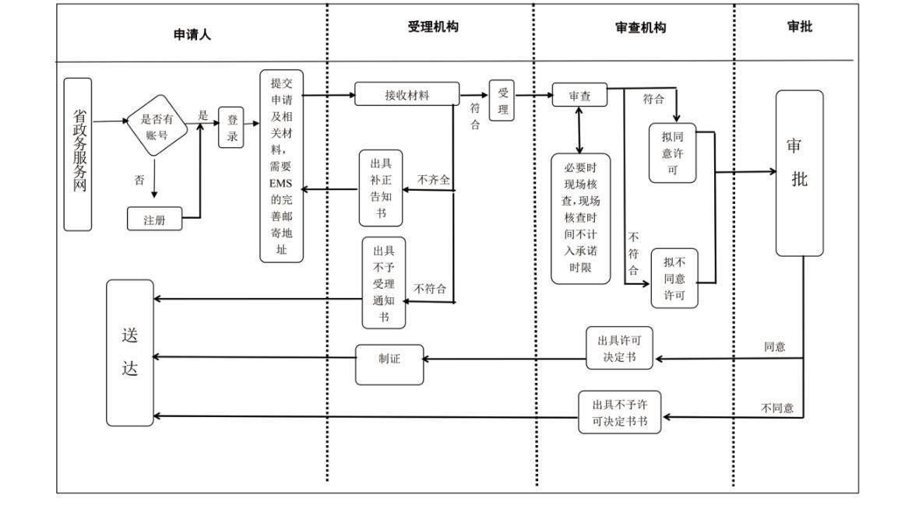

二 生产、储存烟花爆竹建设项目安全设施设计审查

实施依据：
《建设项目安全设施“三同时”监督管理办法》（原国家安全监管总局36号令） 第十二条 本办法第七条第一项、第二项、第三项、第四项规定的建设项目安全设施设计完成后，生产经营单位应当按照本办法第五条的规定向安全生产监督管理部门提出审查申请，并提交下列文件资料：
- 建设项目审批、核准或者备案的文件；
- 建设项目安全设施设计审查申请；
- 设计单位的设计资质证明文件；
- 建设项目安全设施设计；
- 建设项目安全预评价报告及相关文件资料；
（六）法律、行政法规、规章规定的其他文件资料。
二、申请条件：
生产经营单位在建设项目初步设计时，应当委托有相应资质的初步设计单位对建设项目安全设施同时进行设计，编制安全设施设计。
安全设施设计必须符合有关法律、法规、规章和国家标准或者行业标准、技术规范的规定，并尽可能采用先进适用的工艺、技术和可靠的设备、设施。本办法第七条规定的建设项目安全设施设计还应当充分考虑建设项目安全预评价报告提出的安全对策措施。
安全设施设计单位、设计人应当对其编制的设计文件负责。
三、办理流程图：

三 危险化学品经营许可

一、实施依据：
《危险化学品经营许可证管理办法》第三条 国家对危险化学品经营实行许可制度。经营危险化学品的企业，应当依照本办法取得危险化学品经营许可证(以下简称经营许可证)。未取得经营许可证，任何单位和个人不得经营危险化学品。
二、申请条件：
(一)经营和储存场所、设施、建筑物符合《建筑设计防火规范》(GB50016)、《石油化工企业设计防火规范》(GB50160)、《汽车加油加气站设计与施工规范》(GB50156)、《石油库设计规范》(GB50074)等相关国家标准、行业标准的规定;(二)企业主要负责人和安全生产管理人员具备与本企业危险化学品经营活动相适应的安全生产知识和管理能力，经专门的安全生产培训和安全生产监督管理部门考核合格，取得相应安全资格证书;特种作业人员经专门的安全作业培训，取得特种作业操作证书;其他从业人员依照有关规定经安全生产教育和专业技术培训合格;(三)有健全的安全生产规章制度和岗位操作规程;(四)有符合国家规定的危险化学品事故应急预案，并配备必要的应急救援器材、设备;
三、办理流程图：

四 烟花爆竹经营（零售）许可

一、实施依据：
《烟花爆竹经营许可实施办法》第三条从事烟花爆竹批发的企业（以下简称批发企业）和从事烟花爆竹零售的经营者（以下简称零售经营者）应当按照本办法的规定，分别取得《烟花爆竹经营（批发）许可证》（以下简称批发许可证）和《烟花爆竹经营（零售）许可证》（以下简称零售许可证）。 二、申请条件：
（一）符合所在地县级安全监管局制定的零售经营布点规划；
（二）主要负责人经过安全培训合格，销售人员经过安全知识教育；
（三）春节期间零售点、城市长期零售点实行专店销售。乡村长期零售点在淡季实行专柜销售时，安排专人销售，专柜相对独立，并与其他柜台保持一定的距离，保证安全通道畅通；
（四）零售场所的面积不小于 10 平方米 ，其周边 50 米 范围内没有其他烟花爆竹零售点，并与学校、幼儿园、医院、集贸市场等人员密集场所和加油站等易燃易爆物品生产、储存设施等重点建筑物保持 100 米 以上的安全距离；
（五）零售场所配备必要的消防器材，张贴明显的安全警示标志；
三、 办理流程图：
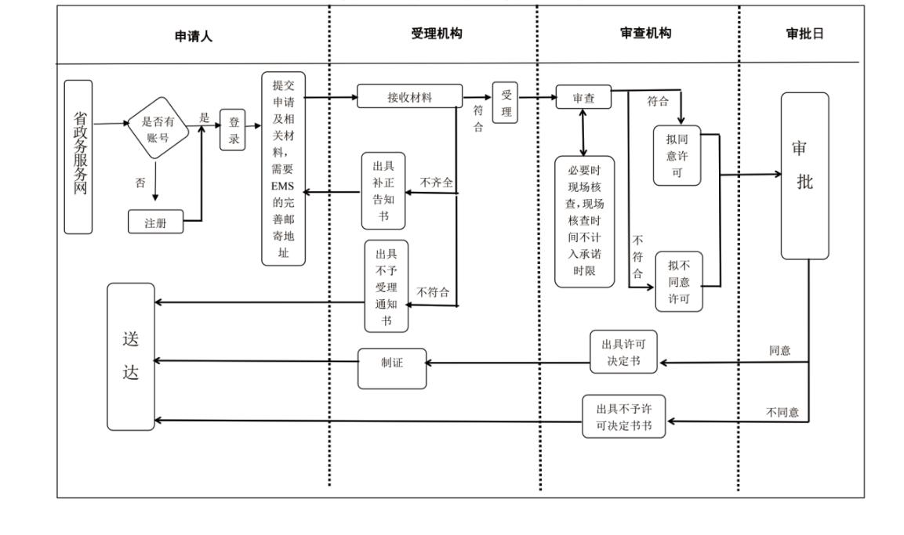

五 第三类非药品类易制毒化学品
经营备案

一、实施依据：
《非药品类易制毒化学品生产、经营许可办法》第三条国家对非药品类易制毒化学品的生产、经营实行许可制度。对第一类非药品类易制毒化学品的生产、经营实行许可证管理，对第二类、第三类易制毒化学品的生产、经营实行备案证明管理。
省、自治区、直辖市人民政府安全生产监督管理部门负责本行政区域内第一类非药品类易制毒化学品生产、经营的审批和许可证的颁发工作。
设区的市级人民政府安全生产监督管理部门负责本行政区域内第二类非药品类易制毒化学品生产、经营和第三类非药品类易制毒化学品生产的备案证明颁发工作。
县级人民政府安全生产监督管理部门负责本行政区域内第三类非药品类易制毒化学品经营的备案证明颁发工作。
二、申请条件：
生产第二类、第三类易制毒化学品的，应当自生产之日起30日内，将生产的品种、数量等情况，向所在地的设区的市级人民政府应急管理部门备案。
经营第二类易制毒化学品的，应当自经营之日起30日内，将经营的品种、数量、主要流向等情况，向所在地的设区的市级人民政府安全生产监督管理部门备案；经营第三类易制毒化学品的，应当自经营之日起30日内，将经营的品种、数量、主要流向等情况，向所在地的县级人民政府安全生产监督管理部门备案。第二类 1．苯乙酸 2．醋酸酐 3．三氯甲烷 4．乙醚 5．哌啶 第三类 1．甲苯 2．丙酮 3．甲基乙基酮 4．高锰酸钾 5．硫酸 6．盐酸
三、办理流程图：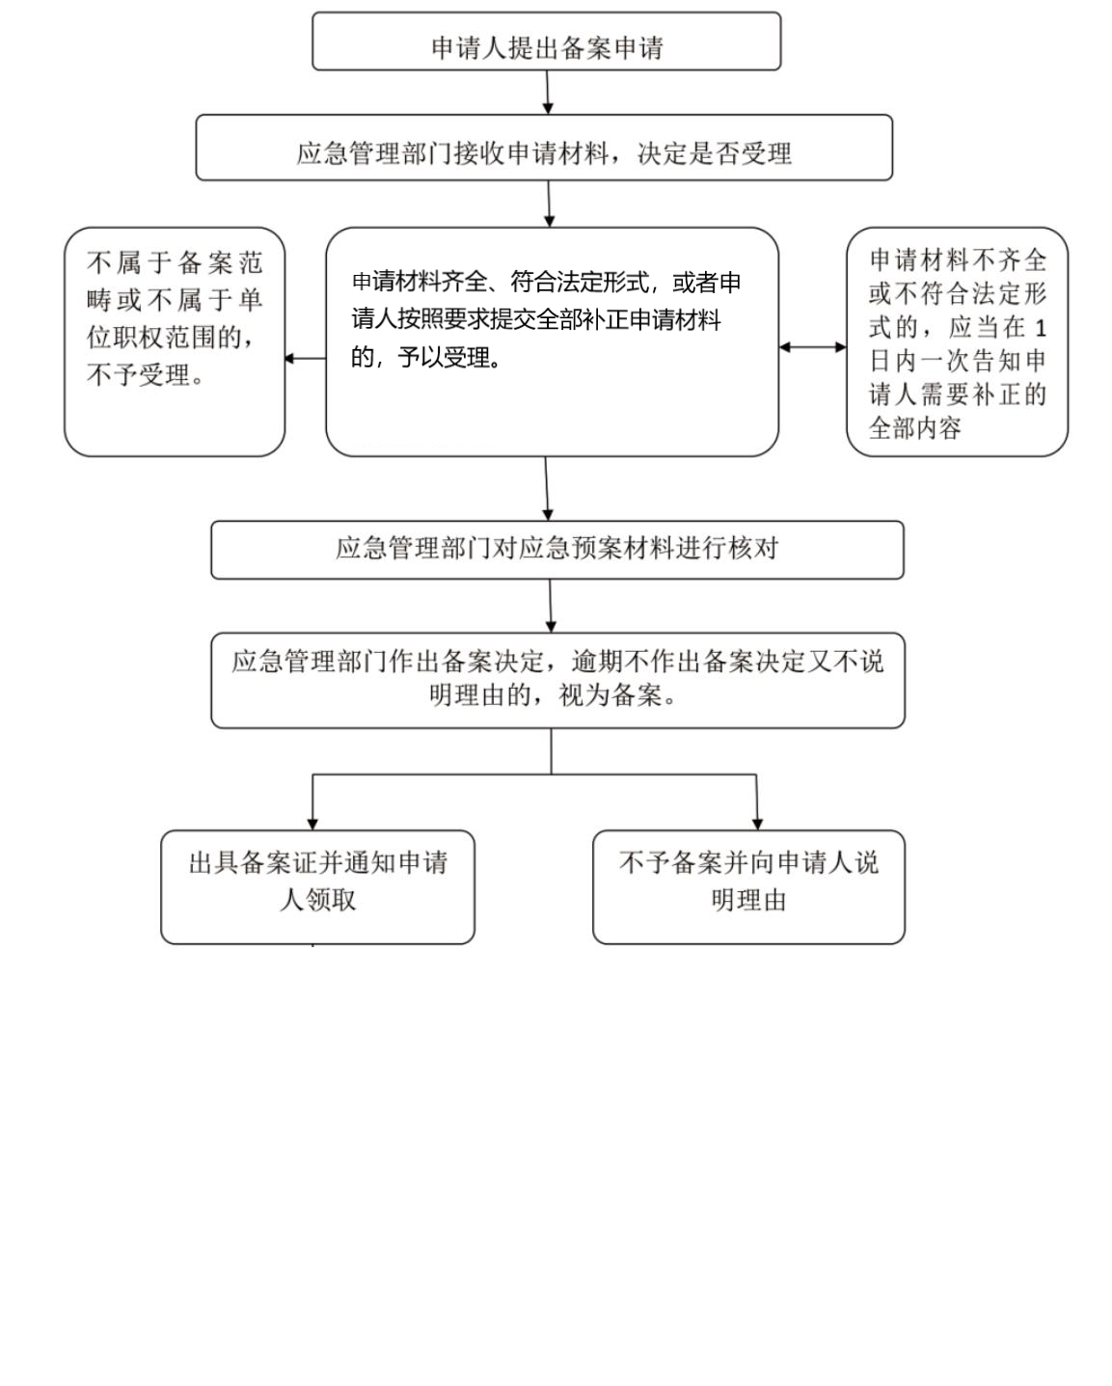

六 生产安全事故应急预案备案

一、实施依据：
《生产安全事故应急预案管理办法》（中华人民共和国应急管理部令第2号）第二十六条：“易燃易爆物品、危险化学品等危险物品的生产、经营、储存、运输单位，矿山、金属冶炼、城市轨道交通运营、建筑施工单位，以及宾馆、商场、娱乐场所、旅游景区等人员密集场所经营单位，应当在应急预案公布之日起20个工作日内，按照分级属地原则，向县级以上人民政府应急管理部门和其他负有安全生产监督管理职责的部门进行备案，并依法向社会公布。
二、申请条件：
生产经营单位对重大危险源应当登记建档，进行定期检 测、评估、监控，并制定应急预案，告知从业人员和相关人员在紧急情况下应当采取的应急措施。生产经营单位应当按照国家有关规定将本单位重大危险源及有关安全措施、应急措施报有关地方人民政府安全生产监督管理部门和有关部门备案。
三、办理流程图：

七 危险化学品重大危险源备案

实施依据：
《危险化学品重大危险源监督管理暂行规定》 第二十三条 危险化学品单位在完成重大危险源安全评估报告或者安全评价报告后15日内，应当填写重大危险源备案申请表，连同本规定第二十二条规定的重大危险源档案材料（其中第二款第五项规定的文件资料只需提供清单），报送所在地县级人民政府安全生产监督管理部门备案。
二、申请条件：
《危险化学品重大危险源监督管理暂行规定》第十二条 危险化学品单位应当建立完善重大危险源安全管理规章制度和安全操作规程，并采取有效措施保证其得到执行。第十三条 危险化学品单位应当根据构成重大危险源的危险化学品种类、数量、生产、使用工艺（方式）或者相关设备、设施等实际情况，按照下列要求建立健全安全监测监控体系，完善控制措施：（一）重大危险源配备温度、压力、液位、流量、组份等信息的不间断采集和监测系统以及可燃气体和有毒有害气体泄漏检测报警装置，并具备信息远传、连续记录、事故预警、信息存储等功能；一级或者二级重大危险源，具备紧急停车功能。记录的电子数据的保存时间不少于30天；（二）重大危险源的化工生产装置装备满足安全生产要求的自动化控制系统；一级或者二级重大危险源，装备紧急停车系统；（三）对重大危险源中的毒性气体、剧毒液体和易燃气体等重点设施，设置紧急切断装置；毒性气体的设施，设置泄漏物紧急处置装置。涉及毒性气体、液化气体、剧毒液体的一级或者二级重大危险源，配备独立的安全仪表系统（SIS）；（四）重大危险源中储存剧毒物质的场所或者设施，设置视频监控系统；（五）安全监测监控系统符合国家标准或者行业标准的规定。第十四条 通过定量风险评价确定的重大危险源的个人和社会风险值，不得超过本规定附件2列示的个人和社会可容许风险限值标准。超过个人和社会可容许风险限值标准的，危险化学品单位应当采取相应的降低风险措施。第十五条 危险化学品单位应当按照国家有关规定，定期对重大危险源的安全设施和安全监测监控系统进行检测、检验，并进行经常性维护、保养，保证重大危险源的安全设施和安全监测监控系统有效、可靠运行。维护、保养、检测应当作好记录，并由有关人员签字。第十六条 危险化学品单位应当明确重大危险源中关键装置、重点部位的责任人或者责任机构，并对重大危险源的安全生产状况进行定期检查，及时采取措施消除事故隐患。事故隐患难以立即排除的，应当及时制定治理方案，落实整改措施、责任、资金、时限和预案。第十七条 危险化学品单位应当对重大危险源的管理和操作岗位人员进行安全操作技能培训，使其了解重大危险源的危险特性，熟悉重大危险源安全管理规章制度和安全操作规程，掌握本岗位的安全操作技能和应急措施。第十八条 危险化学品单位应当在重大危险源所在场所设置明显的安全警示标志，写明紧急情况下的应急处置办法。第十九条 危险化学品单位应当将重大危险源可能发生的事故后果和应急措施等信息，以适当方式告知可能受影响的单位、区域及人员。第二十条 危险化学品单位应当依法制定重大危险源事故应急预案，建立应急救援组织或者配备应急救援人员，配备必要的防护装备及应急救援器材、设备、物资，并保障其完好和方便使用；配合地方人民政府安全生产监督管理部门制定所在地区涉及本单位的危险化学品事故应急预案。对存在吸入性有毒、有害气体的重大危险源，危险化学品单位应当配备便携式浓度检测设备、空气呼吸器、化学防护服、堵漏器材等应急器材和设备；涉及剧毒气体的重大危险源，还应当配备两套以上（含本数）气密型化学防护服；涉及易燃易爆气体或者易燃液体蒸气的重大危险源，还应当配备一定数量的便携式可燃气体检测设备。第二十一条 危险化学品单位应当制定重大危险源事故应急预案演练计划，并按照下列要求进行事故应急预案演练：（一）对重大危险源专项应急预案，每年至少进行一次；（二）对重大危险源现场处置方案，每半年至少进行一次。应急预案演练结束后，危险化学品单位应当对应急预案演练效果进行评估，撰写应急预案演练评估报告，分析存在的问题，对应急预案提出修订意见，并及时修订完善。第二十二条 危险化学品单位应当对辨识确认的重大危险源及时、逐项进行登记建档。
三、办理流程图：八 自然灾害救助资金给付

一、实施依据：
《自然灾害救助条例》（国务院令第577号，2010年6月30日国务院第117次常务会议通过，自2010年9月1日起施行）第十四条、第十九条、第二十二条：县级以上人民政府财政部门、应急管理部门负责自然灾害救助资金的分配、管理并监督使用情况。县级以上人民政府应急管理部门负责调拨、分配管理自然灾害救助物资。
二、申请条件：
受灾需要生活救助的困难群众
三、办理流程图
